Rosca de castaña

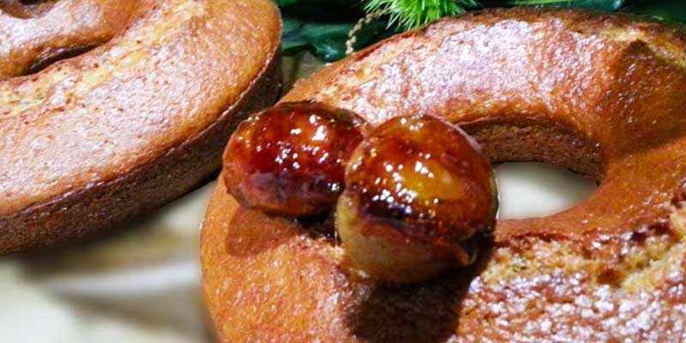
Nuestro producto estrella es la ya famosa Rosca de Castaña de Castanae. Un sabor delicioso en un producto que se puede consumir en cualquier situación. Este producto no sólo se conserva muy bien sino que gana en sabor con el paso del tiempo

Biquiños

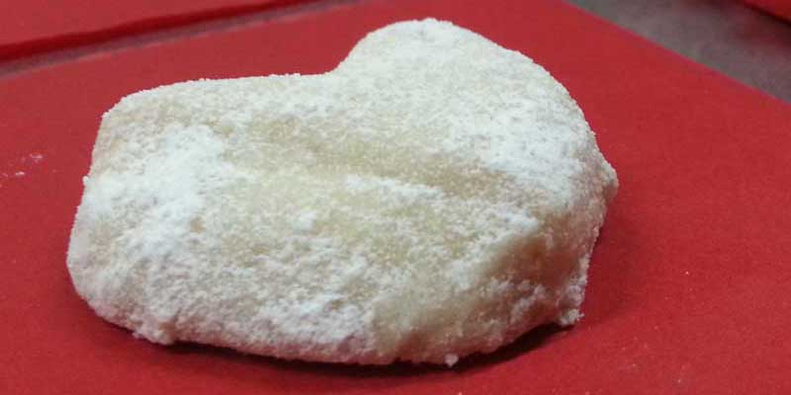
Un bocado intermedio entre el polvorón y la pasta de un sabor delicioso. Cuidado, son muy adictivos..

Polvorones

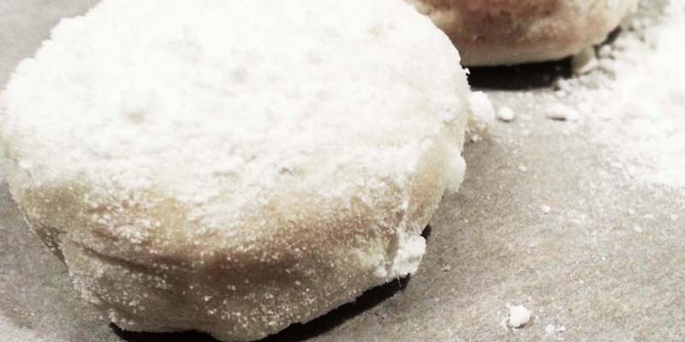
Polvorones con la receta original de Castanae que les da un sabor único con el que sin duda sorprenderá a sus invitados.

Magdalenas de chocolate

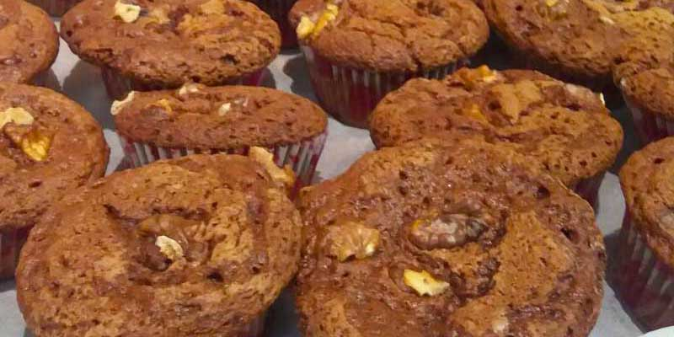
Unas magdalenas de chocolate con pequeños trozos de nuez que hacen las maravillas del paladar.

